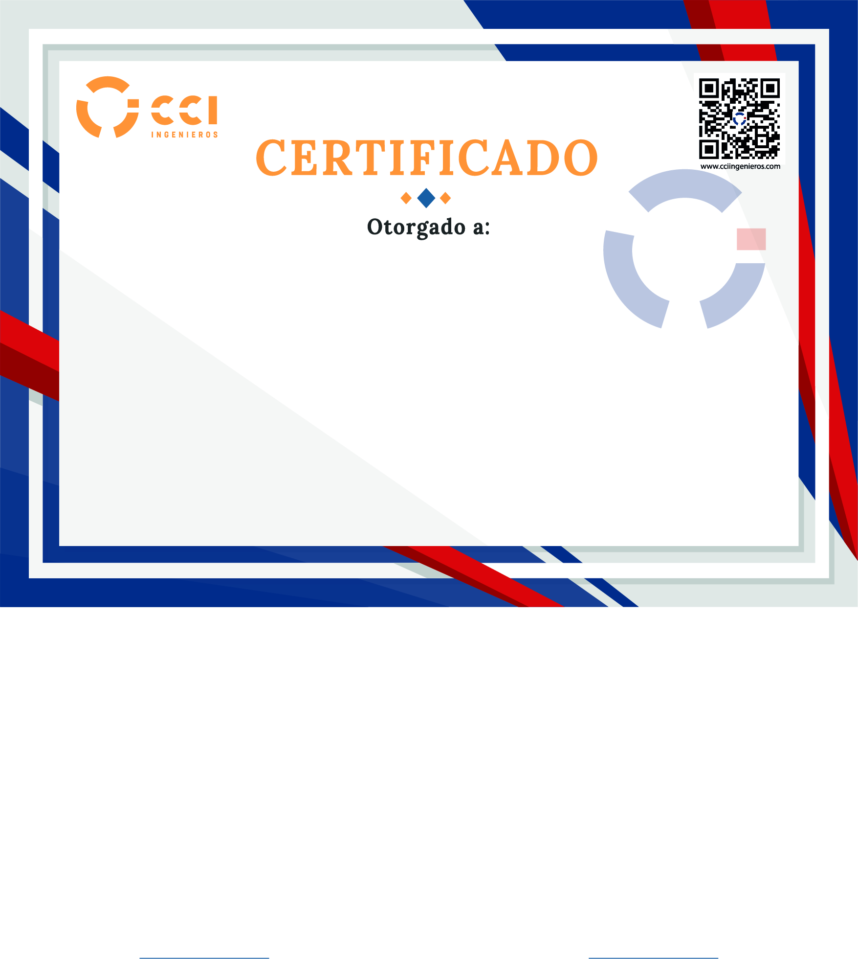

{full_name}

**{course_name}**

**Por haber CONCLUIDO Y APROBADOsatisfactoriamente el curso especializado:**

**Con una duración de {n_horas} HORAS ACADÉMICAS realizado del {complete_date}.   
Por lo tanto, se le expide el presente certificado para que se le reconozca como tal.**

***Ancash - Perú, {partial_date}***

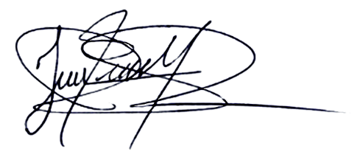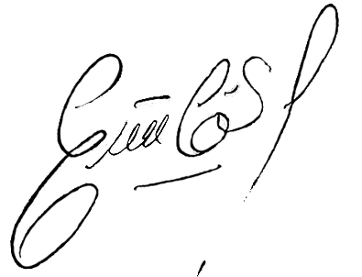

Ing. Edwin Carrión Salazar

**Jefe de Departamento** **Académico**  
CCI Ingenieros

Guillermo M. Jesús Bustos  
**Gerente General**  
CCI Ingenieros

**N.º1201-GMCUGIS-2023**